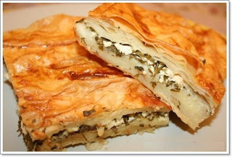
ISPANAKLI BOREK

Börek aux épinards
- 1 Kg d'épinards de préférence frais
- 6 à 9 Feuilles filo ou "yufkas"
- 100g de "beyaz peynirli" ou feta
- 1 bol de lait
- Oignon
- Sel
- Faire cuire les épinards dans de l'eau salée pendant environ 20 min.
- Faire égoutter les épinards
- Dans un saladier, mettre les épinards, le fromage émietté, l'oignon ciselé et le sel et mélanger jusqu'à obtenir une garniture.
- Huiler le moule ou le tepsi (grand plat turc traditionnel).
- Étaler une feuille de yufka (ou filo). Si les yufkas sont trop grandes, vous pouvez les froisser.
- Badigeonner sur la feuille yufka 6 cuillères à soupe de lait. Ajouter une autre yufka par dessus et badigeonner de lait. Ajouter une autre yufka.
- Sur la 3ème épaisseur de yufka, répartir la garniture aux épinards sur toute la surface.
- Ajouter les 3 dernières yufkas en badigeonnant de lait entre chaque.
- Après avoir déposé la dernière yufka, badigeonner d'huile d'olive.
- Préchauffer votre four turc ou autre si vous n'en possédez pas.(vous pouvez en commander sur Boutique Turque).
- Couper le börek en damier (cela rend le découpage des parts plus facile après la cuisson).
- Saupoudrer de graines de sésame et mettre au four pendant 35 minutes.
Vos börek sont prêts. Bonnes dégustation !
Accompagnez vos börek de yaourt nature délayé à l'eau ou avec du çaçik.

RECETTE PEYNIRLI BOREK Börek au Fromage

- 6 à 9 de feuilles filo ou yufkas
- 350ml lait
- 150g Feta
- 100g emmental râpé
- Persil plat
- Sel
- Poivre
- 50 ml huile d'olive
- Graines de sésame (facultatif)

- Préchauffez votre four à 210°
- Poivrez le lait et réservez le
- Lavez, ciselez le persil auquel vous ajouterez la feta et l'emmental râpé émietté et mélangez le tout.
- Huilez le fond d’un plat rond ou rectangulaire
- Déposez-y trois couches de feuille filo ou yufkas dont vous ferez dépasser les bords de façon à les remonter sur la partie supérieure une fois votre börek fini.
- Badigeonnez généreusement de lait poivré.
- Versez la 1/2 du mélange au fromage,répartir sur la surface.
- Mettre trois autres couches de pâte par-dessus le fromage. N’hésitez pas à plier ou froisser les feuilles trop grandes.
- Badigeonnez de lait poivré comme précédemment et répartissez dessus le reste du mélange au fromage.
- Déposez les trois dernières couches de feuilles filo.
- Préchauffer votre four turc ou autre si vous n'en possédez pas.
- Badigeonnez le dessus d’huile d’olive.
- Enfin, parsemez des graines de sésame sur la surface et enfournez pendant environ 25 minutes à 210°.

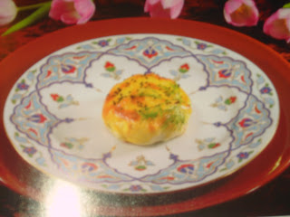
RECETTE BOREK FACON DIVAN
Les börek façon Divan sont des börek réalisés avec une farce peu répandue avec oignon et herbes servis au restaurant de l'Hotel Divan à Istanbul. Cette farce diététique et très parfumée.
- 250g de pâte feuilletée
- 1 oignon
- 3 gousses d'ail
- Aneth
- Thym frais
- 1 oeuf
- Huile d'olive
- Sel

- Éplucher et hacher l'ail et émincer l'oignon.
- Faire rissoler l'oignon et l'ail dans une poêle avec de l'huile d'olive.
- Saupoudrez de thym, d'aneth ciselée et de sel.
- Mélanger et laisser tiédir sur feu doux.
- Découper la pâte feuilletée en cercle d'environ 15 cm de diamètre.
- Déposer un peu de farce au centre de la pâte.
- Replier les bords de la pâte sur la farce de manière à former des sortes de chaussons.
- Préchauffer votre four turc ou autre si vous n'en possédez pas.
- Huiler une plaque de four ou un tepsi et déposer les borek en plaçant "la fermeture" en dessous.
- Badigeonner de jaune d’œuf, vous pouvez décorer avec des graines de sésame ou de nigelle.
- Faire cuire 20 à 25 min Thermostat 180

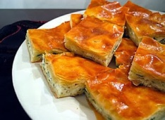
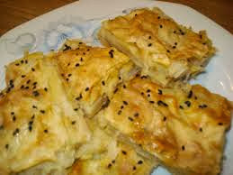
RECETTE PATATESLI BOREK

Börek aux pommes de terre

- 6 à 9 feuille filo ou yufkas
- 6 pommes de terre bouillie
- 50 ml d'huile
- 50 ml de lait
- 1 oeuf
- Persil
- 1 cuillère à café de piment rouge
- 1 cuillère à soupe d'huile d'olive
- Poivre Sel
- Graine de sésame et/ou jaune d’œuf (facultatif)
- Préchauffez votre four à 210°
- Ecrasez les pommes de terre, préalablement bouillies, dans un saladier avec une fourchette de manière à obtenir une sorte de purée.
- Incorporez le persil coupé, 1 c.à s. d'huile d'olive, le piment rouge et le sel et mélangez soigneusement. Pendant cette étape, selon vos gouts, vous pouvez rajouter de la menthe, de l'aneth, du fromage …
- Dans un bol mettre le lait, le poivre, l'huile et l’œuf et fouettez énergiquement.
- Huilez le fond d’un plat rond ou rectangulaire
- Déposez-y trois couches de feuille filo ou yufkas dont vous ferez dépasser les bords de façon à les remonter sur la partie supérieure une fois votre börek fini.
- Badigeonnez les feuilles du mélange avec le lait, l'huile et l'oeuf.
- Versez la ½ du mélange aux pommes de terre et répartir sur la surface.
- Mettre trois autres couches de pâte par-dessus les pommes de terre. N’hésitez pas à plier ou froisser les feuilles trop grandes.
- Badigeonnez de lait poivré comme précédemment et répartissez dessus le reste du mélange de pommes de terre.
- Déposez les trois dernières couches de feuilles filo.
- Préchauffer votre four turc ou autre.
- Badigeonnez le dessus d’huile d’olive ou d'un jaune d'oeuf.
- Enfin, parsemez des graines de sésame et de jaune d’œuf sur la surface et enfournez pendant environ 25 minutes à 210°.

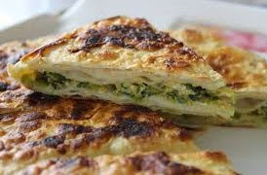
RECETTE BOREK AUX POIREAUX

- 1 paquet de feuilles filo ou yufka
- 350ml de lait
- 200g de pommes de terre ( 2 grosses pdt)
- 200g de blanc de poireaux
- 100g d'emmental râpé
- 50ml d'huile d'olive
- Sel

- Lavez, pelez et découpez les pommes de terre et les blancs de poireaux en tout petits dés.
- A feu doux, faire revenir les pdt dans un peu d'huile d'olive.
- Ajoutez ensuite les blancs de poireaux, salez et laissez mijoter 5 à 10 minutes.
- Préchauffez votre four à 220°C.
- Dans un bol, versez le lait, ajoutez l'emmental râpé et salez.
- Graissez la plaque de votre four et étalez-y une épaisseur de pâte.
- Badigeonnez la feuille de yufka sur toute la surface avec 6 c.à soupe de lait.
- Ensuite ajoutez une autre feuille de yufka par dessus et badigeonnez de lait et ajoutez une 3ème feuille.
- Sur la 3ème feuille, répartissez les légumes sur toute la surface.
- Ajoutez les 3 dernières feuilles de yufka en badigeonnant de lait entre chaque.
- Après avoir déposé la dernière feuille, badigeonnez d'huile d'olive.
- Coupez le borek en damier ou autres...
- Mettre au four pendant 35 minutes à 220°C.
- Sortez du four et laissez reposer quelques minutes.
C'est prêt, vous pouvez déguster avec une tasse de thé turc.
.

